附件2

报名通道及咨询电话

应聘者可通过扫描对应二维码（手机端）或登录对应网址（电脑端）进行网上报名，**不接受现场报名**。

根据招聘岗位分类测试需要：

1.序号1-17的招聘岗位报名二维码及网址链接如下，招聘咨询电话：023-67153073，联系人：孙老师。

https://xiaoyuan.zhaopin.com/company/CC000303644D90000000000

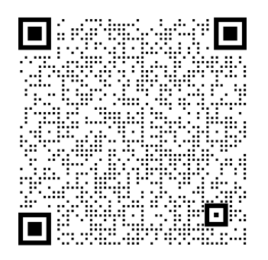2.序号18-20的招聘岗位报名二维码如下，招聘咨询电话：023-67153938，联系人：董老师。

3. 序号21-29的招聘岗位报名二维码及网址链接如下，招聘咨询电话：023-67152126，联系人：林老师。

https://jcxxzp2024.zhaopin.com